R 30,00

R 30,00

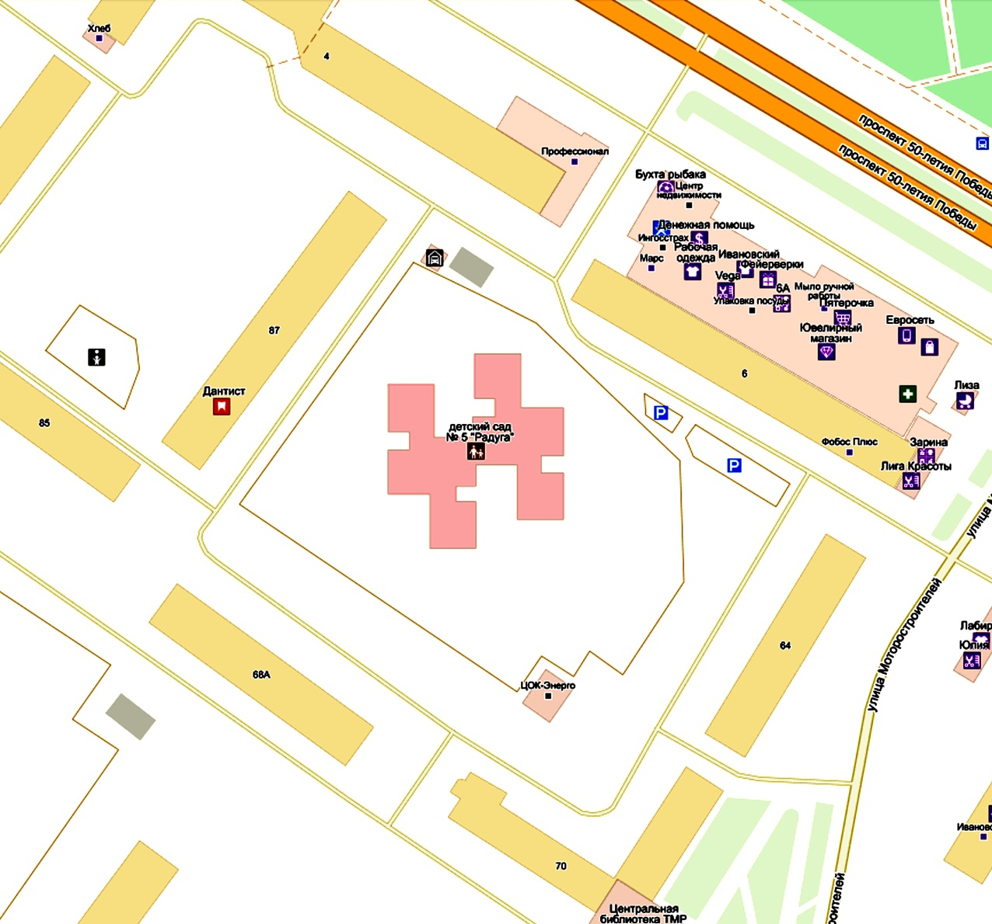

24

Схема границ прилегающих территорий для Муниципального дошкольного образовательного учреждения детский сад комбинированного вида №5 «Радуга»: Ярославская область, г.Тутаев, ул. Моторостроителей, д.66

Условные обозначения М 1:2000

Расстояние прилегающих территорий

Границы участка